Combineraceteam
M.F. Club Harskamp
’’de vechters van de veluwe’’

MF club nieuwsbrief November ’15
De laatste ronden,
Het seizoen 2015 zit er alweer op. Tijdens de laatste wedstrijd in Emmeloord werden de laatste punten voor het NK verdeeld. Bij de start van de eerste manche zaten de Vechters van de Veluwe met dicht geknepen billen en klamme handen op de tribunen. Als de nr. 8 alles wint en het team uit Mariënvelde een keer uit valt komt de beker met die grote oren binnen handbereik. Maar helaas had de nr. 8 een minder goede start en zat in de eerste bocht vast in druk verkeer. Dit koste Michel te veel tijd om naar de eerst positie te rijden. De 2e en de finale manche reden Emiel en Michel ijzersterk en behaalde beide een1e plaats.
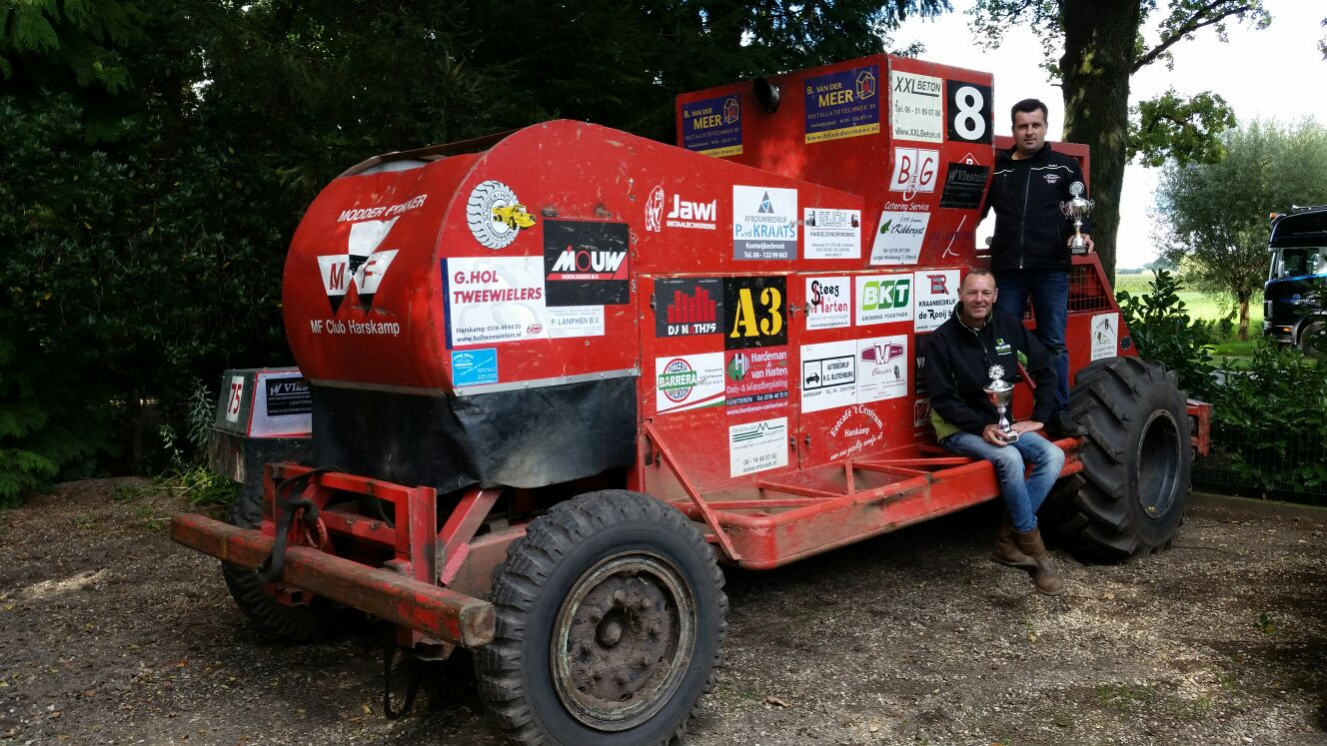
Emiel en Michel
De nr. 24 stond 4e in het klassement. 11 punten verwijderd van de 3e plaats. Berthus en Evert hadden al een super prestatie geleverd om zo ver te komen. In de 2 seizoenen op de bok van een combine hebben deze heren zich als ware coureurs ontpopt. Met hand en tand hebben zij gevochten en die 11 punten weggeraced. In de 2e manche hebben zij zelfs de joker in gezet. Rik de Rooij, in het diepste geheim klaargestoomd voor de combine race-la-rij, voort gekomen uit het huwelijk Evert en Anita , een aanstormend talent , legde Emiel het vuur aan de schenen door geen seconde uit zijn spiegels te verdwijnen. Een mooie 3e plaats in het eindklassement was hun deel.
Berthus, Rik en Evert
De dames klasse verliep niet volgens plan. Bea reed haar rondjes zo als altijd op de 2e of 3e positie, maar Rita die onder weg was om Nederlands kampioene te worden viel stil met technische mankementen. Weg titel, en viel hier door 1 plaats terug in het eindklassement.
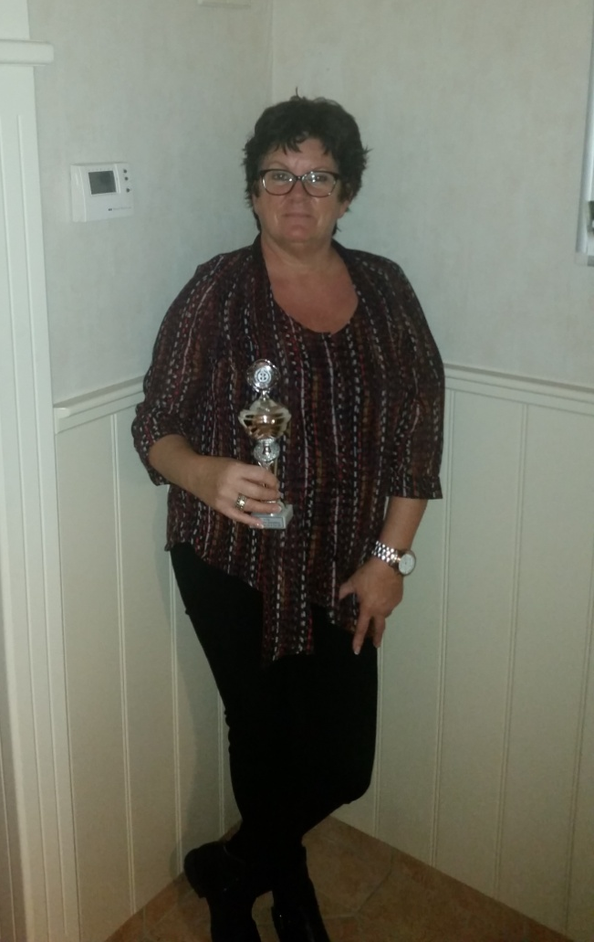
Bea
Eind uitslag NK combine race 2015 : Rita
10 René Krabbenborg 1e met 338 punten.
8 Michel en Emiel 2e met 318 punten.
24 Evert en Berthus 3e met 253 punten.
De dames :
47 Yvonne Vos 1e met 65 punten.
8 Rita 2e met 55 punten.
24 Bea 3e met 28 punten.
Speciaal klasse : De doelstelling die wij voor ogen hadden is gehaald. Tino en Anita hebben een paar NK punten bij elkaar weten te sprokkelen. De monteurs hebben een vracht aan technische informatie om mee door te werken aan dit project.
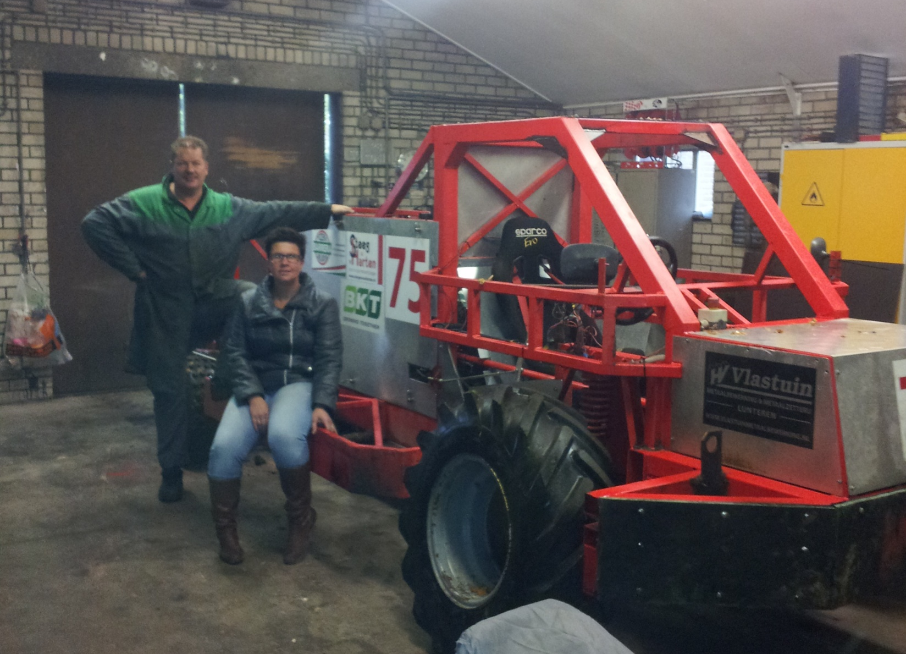
Tino en Anita
De MF club beschouwd het als een zeer geslaagd seizoen. De start was hectisch met die kapot gelopen as tijdens het testen voor de eerste race en het vele werk wat de speciaal met zich mee bracht. Dit werd weer gecompenseerd door de vele 1e 2e en 3e prijzen die werden gewonnen in het dag klassement. Een totaal verregend weekend in Mariënvelde werd in Luxemburg heel snel vergeten. Een zeer goed bevriend team uit Luxemburg trakteerde ons op 2 varkens aan het spit met de bij behorende drankjes onder een strakblauwe hemel , zon en 40 graden. De vele gezellige mensen die ons in een race weekend komen bezoeken en aanmoedigen maken ook veel goed.
Vriendelijke groet , De MF club Harskamp
"De Vechters van de Veluwe"

